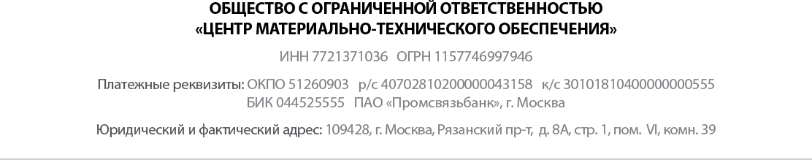

Коммерческое предложение
Для Клиентов с потреблением топлива
От 90 000 литров в месяц
Мы готовы предложить Топливозаправочный пункт, с отпуском топлива по топливным картам.
Скидка на ГСМ – от 5% (в зависимости от объема потребления топлива)
Топливозаправочный пункт (БЕЗОПЕРАТОРНОЕ УПРАВЛЕНИЕ)

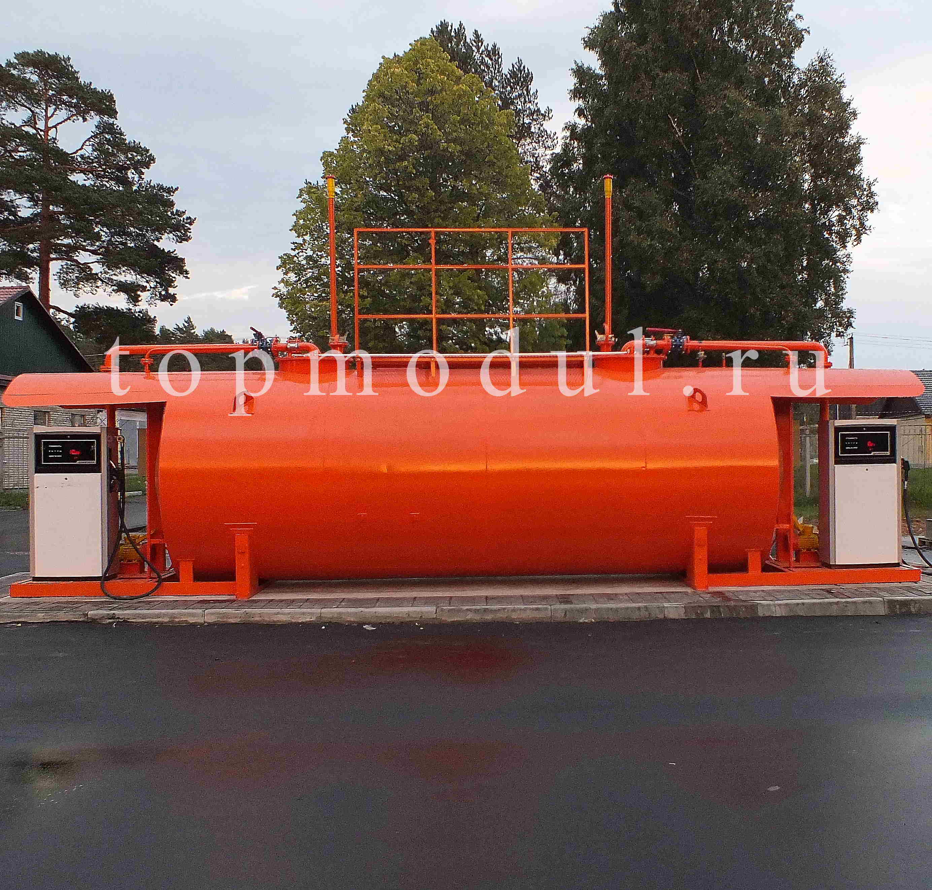

Резервуар двустенный объемом 35 м3 с технологическими площадками под установку топливораздаточных колонок (ТРК) с экологическими поддонами под ТРК и насосом. Сталь исполнения ст3сп5, толщина всех стен резервуара - 4мм. Расположение ТРК по торцам от резервуара
Межстенное пространство заполнено азотом
Манометр контроля давления межстенного пространства
Линия наполнения (в т.ч. трубопровод, фланцы, клапан отсечной поплавковый (КОП-80), огнепреградитель (ОП-80), кран шаровый (КШ-80), клапан обратный (КО-80), узел наполнения ПНСК (УН-80) с фильтром)
Линия выдачи (в т.ч. трубопровод, фланцы, клапан обратный нижней установки (КОН-40), огнепреградитель (ОП-40), кран шаровый (КШ-40) – 2 комплекта
Линия деаэрации
Линия обесшламливания
Линия замерная (в т.ч. люк замерной (ЛЗ-80)
Дыхательный клапан, совмещенный с огнепреградителем, со штангой -удлинителем от технологического люка, высотой 2,5 м.
Лестница, площадка обслуживания с ограждением
Автоматическая автономная система порошкового пожаротушения «БУРАН» над площадкой ТРК, температура срабатывания 85 градусов, зона распыления 18 м2 - 2 комплекта
Резервуар обрабатывается специальным антикоррозийным грунтом «Полимер-цинк», грунтуется и покрывается специализированной высокопрочной эмалью в два слоя. ЦВЕТ ПО ЖЕЛАНИЮ ЗАКАЗЧИКА
Cпециализированная наклейка «Огнеопасно» со световозвращающей краской красного цвета и наименованием вида топлива – 2 комплекта
ТРК «Ливенка» со встроенным бортовым контроллером (БК), клавиатурой и контактным устройством для считывания карт/ключей (производительность каждого рукава ТРК 100 л/мин, шланг с пистолетом 8 метров, система блокировки номинального заполнения бака). Отпуск производится по картам. Связь с электронным измерителем параметров топлива ПМП-201; сбор и передача информации для анализа производится по средствам сети GSM протокола CSD (интернет не требуются, передача данных переходит в голосовом канале по средствам сигнального протокола) или по средствам GPRS – 2 комплекта
Офисное оборудование: 1) ноутбук + программа “TMS-2015” 2) считыватель для карт; 3) модем для получения и передачи данных; 4) карта пользователя – 200 шт.;
Электронный измеритель параметров топлива ПМП-201 – взрывозащищенное исполнение (предназначен для измерения уровня топлива, температуры, объема плотности, уровня подтоварной воды, светозвуковой сигнализации уровня наполнения резервуара, отключения насоса наполнения, для передачи в программу)
Автономный считыватель показания уровнемера с индикацией во взрывозащищенном исполнении (измерение уровня топлива, температуры, объема, плотности, уровня подтоварной воды)
Взрывозащищенный шкафы управления насоса заполнения, ТРК, уровнемера ПМП-201
Насос для наполнения резервуара КМ 80-65-140Е (45 м3/в час), включая площадка под установку насоса, кнопку управления
Светодиодный взрывозащищенный плафон подсветки площадки ТРК и насоса – 2 комплекта
Устройство заземления автоцистерны во взрывозащищенном исполнении

СТОИМОСТЬ TMS-35-2А-100 = 2 444 000 рублей, включая НДС

* Стоимость приведена с учетом пусконаладочных работ, шеф-монтажа, транспортировкой и страхованием груза на период транспортировки, обучением персонала по работе с оборудованием. Разгрузка осуществляется силами ПОКУПАТЕЛЯ.
Монтаж и пусконаладочные работы по установке ТЗП производятся, в течение 5-ти рабочих дней, с момента доставки ТЗП на место установки.
Срок поставки: не более 45 рабочих дней.
Расширенные гарантийные обязательства (выезд специалиста и устранение любой неисправности в течение 36 часов) – 12 месяцев
Послегарантийное дистанционное техническое сопровождения и круглосуточная поддержка – 36 месяцев
Топливозаправочный пункт может быть передан Клиенту бесплатно (во временное пользование) при условии покупки топлива у нашей организации.

Ваш персональный менеджер
Киселев Владимир
+7 (499) 390-05-02
kiselev@kart-online.ru

